法政大学国際文化学部
情報システム概論
担当 重定 如彦
2008年10月28日
第6回 機械語によるプログラミング その２
- 前回の課題の答え
ＳＴＡＲＴ
ＬＤ ＧＲ１， Ａ
ＡＤＤ ＧＲ１， Ｂ
ＳＵＢ ＧＲ１， Ｃ
ＳＴ ＧＲ１， Ｄ
ＥＸＩＴ
Ａ ＤＣ １０
Ｂ ＤＣ ５
Ｃ ＤＣ ３
Ｄ ＤＳ １
ＥＮＤ

このプログラムを実行するとメモリのＤ番地に（０００Ｃ）_{１６}という数値が格納されるはずです。（０００Ｃ）_{１６}は１０進数になおすと１２なので、このプログラムが１０＋５－３＝１２を正しく計算できていることを確かめることができます。なお、Ｄ番地が実際に何番地になるかは、アセンブラ結果のウィンドウの中のラベルがＤの行の番地の部分を見て下さい。そこに書かれている（０００Ｄ）_{１６}がプログラムの中の実際のＤの番地です。
- 条件分岐
前回の授業ではアセンブラ言語の使い方と、簡単なプログラム例について解説しました。今回の授業では、もう少し複雑なプログラムについて説明します。
プログラムでは、ある条件が満たされていた場合は「Ａ」という動作を、その条件が満たされていなければ「Ｂ」という動作を行うといった、ある条件によってプログラムの動作を変えるということが良く行われます。これを条件分岐と呼びます。例えば、ある数字が５０以上だったら画面に「合格」と表示し、５０未満だったら画面に「不合格」と表示するといったものです。機械語命令では、一般にフラグレジスタ（ＦＲ）の内容を分岐の条件とし、ＦＲの値によってＰＣ(プログラムカウンタ)の値を変化させ、次に実行する機械語命令の場所を変化させることができます。ＣＯＭＥＴでは、条件分岐のための以下の５種類の命令コードが用意されています。

命令 | 命令コード | オペランド | ａｄｒへ分岐する条件 | 分岐する場合  のＦＲの値
正分岐 | ＪＰＺ | ａｄｒ | 計算結果が０以上の場合 | （００）_{２}（０１）_{２}
負分岐 | ＪＭＩ | ａｄｒ | 計算結果が負の場合 | （１０）_{２}
非零分岐 | ＪＮＺ | ａｄｒ | 計算結果が０でない場合 | （００）_{２}（１０）_{２}
零分岐 | ＪＺＥ | ａｄｒ | 計算結果が０の場合 | （０１）_{２}
無条件分岐 | ＪＭＰ | ａｄｒ | 無条件でａｄｒへ分岐 | すべて

 | 演算結果
 | 負の値 | 零 | 正の値
ＦＲの値 | （１０）_{２} | （０１）_{２} | （００）_{２}

ＦＲは、ＡＤＤやＳＵＢなどの算術演算命令などを行った場合、演算結果の値によって上記のように変化します。条件分岐命令はこのＦＲの値が条件に一致する場合に、プログラムカウンタをａｄｒの値に変化させる命令です。このままでは、わかりにくいと思いますので、メモリのＡ番地の値が５０以上の場合はメモリのＣ番地に１、そうでなければ２を代入するプログラム例を挙げてみます。

１ START
２ LD GR1，A ；Ａ番地の内容をＧＲ１に代入
３ SUB GR1，B ；ＧＲ１からＢ番地の内容を引く
４ JPZ PRG1 ；演算結果が０以上ならPRG1へ
５ PRG0 LEA GR1，2 ；負の場合。GR1に2を代入
６ ST GR1，C ；GR1の内容（2）をC番地に格納
７ EXIT ；プログラム終了
８ PRG1 LEA GR1，1 ；０以上の場合。GR1に１を代入
９ ST GR1，C ；GR1の内容（1）をC番地に格納
１０ EXIT ；プログラム終了
１１ A DC 60 ；Ａ番地に６０を代入
１２ B DC 50 ；Ｂ番地に５０を代入
１３ C DS 1 ；結果を格納するC番地を用意する
１４ END

このプログラムを解説する前に一つ新しい命令について説明します。ＬＥＡはロードアドレス命令と呼ばれる命令で、以下のように記述します。

命令コード | オペランド
ＬＥＡ | ＧＲ， 数値

ＬＥＡはＧＲで指定した汎用レジスタに数値で指定した値を直接代入する命令で、
ＬＥＡ ＧＲ１， １００
と記述すると汎用レジスタＧＲ１に、１００という数値が代入されます。ＬＤとの違いは、ＬＤが第二オペランドで指定したアドレスの内容を汎用レジスタに代入するのに対して、ＬＥＡは第二オペランドで指定した数値そのものを代入する点です。
ＣＯＭＥＴに用意されている条件判定のための命令は演算結果を「０以上」、「０未満」、「０に等しい」、「０以外」の４種類の条件のいずれかで判定します。これを使って、ある数値が５０以上であるかを判定するには、その数値から５０を引いた結果が「０以上」であるかどうかを判定すればＯＫです。従って、このプログラムでは、演算結果が０以上であるかどうかを判定する命令コードである「ＪＰＺ」を使って判定を行います。
それでは順を追ってプログラムを解説します。まず、１１行目～１３行目でメモリのＡ番地に６０、Ｂ番地に５０を代入し、結果を代入するメモリのＣ番地を確保しています。
プログラムを実行すると、２行目と３行目でＡ番地の内容からＢ番地の内容（＝５０）を引き算し、４行目でその結果が０以上であるかどうかを判定します。もし０以上であった場合は、４行目のＪＰＺ命令によって、ＰＣの値がＰＲＧ１番地に変更され、次に８～１０行目のプログラムが実行されます。もし負であれば、４行目では何も行われずそのまま次の５～７行目が実行されます。５～７行目にはメモリのＣ番地に２を代入するプログラム、８～１０行目ではメモリのＣ番地に１を代入するプログラムが記述されており、これによってこのプログラムは目的の動作を行うわけです。
上記のプログラムを実際に入力し（コメントの部分は入力しなくてもかまいません）、sample1というファイル名をつけて保存し、アセンブルして下さい。アセンブル結果のウィンドウに、ＰＲＧ１が（０００Ｃ）_{１６}番地、Ａが（００１２）_{１６}番地、Ｂが（００１３）_{１６}番地、Ｃが（００１４）_{１６}番地であることが示されていることを確認して下さい。
次にＣＯＭＥＴのウィンドウで「１ステップ実行」ボタンを押し、プログラムの実行によって、ＧＲ１，ＦＲ，メモリのＡ、Ｂ、Ｃ番地がどのように変化するかを見て下さい。この場合、Ａの内容は６０で５０より大きいので４行目の次に８行目が実行され、最終的にメモリのＣ番地、すなわち（００１４）_{１６}番地に１が代入されることになります。
また、メモリのＡ番地の内容を２０に変更し、アセンブルし同様の作業を行って下さい。今度はＡ番地の内容は５０より大きいのでＣ番地に最終的に２が代入されます。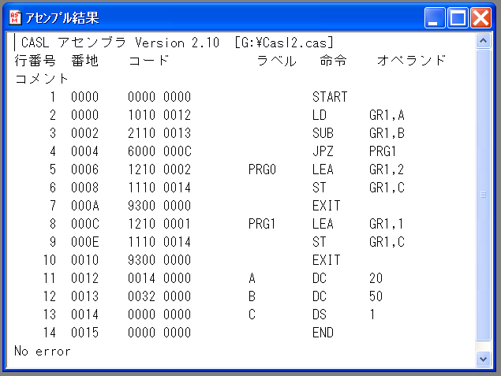
プログラム
メモリの
アドレス
機械語の命令
この２つからラベルＡの行の内容がメモリの（００１２）_{１６}番地に格納されていることがわかる

最初から実行するボタン
機械語命令を一つだけ実行するボタン

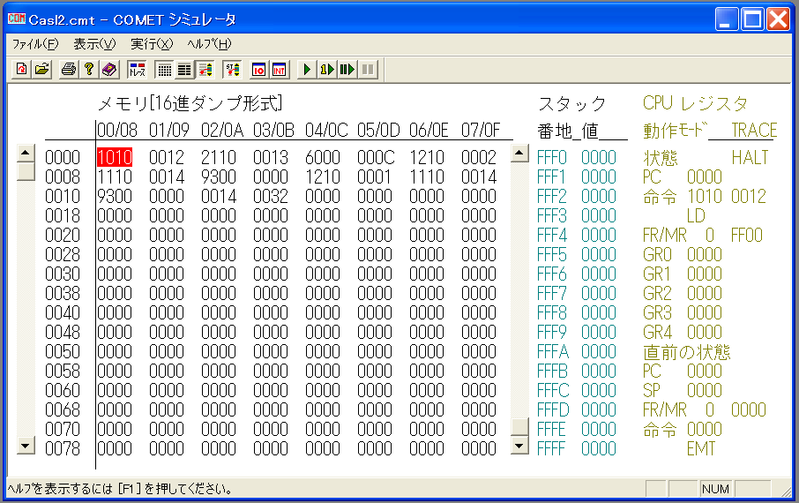
汎用レジスタ
フラグレジスタ
プログラムカウンタ
メモリの
(0012)₁₆番地

メモリに表示されているカーソルは「赤色：次に実行する機械語の命令」、「青色：直前に実行した機械語の命令」を表します。
- 条件分岐と繰り返し
条件分岐のもう少し高度な例として、乗算を行うプログラムを作ってみましょう。このプログラムでは、メモリのＡ番地の内容とメモリのＢ番地の内容を掛け算してメモリのＣ番地に格納するという動作を行います。ところで、CASLの命令コードの中には足し算、引き算を行う命令はありますが、乗算を行う命令はありません。そこで、Ａ＊Ｂという計算を、ＡをＢ回繰り返し足し算するという方法をとります。

１ START
２ LEA GR1，0 ；ＧＲ１に０を代入
３ LD GR2，B ；Ｂ番地の内容をＧＲ２に代入
４ LOOP ADD GR1，A ；ＧＲ１にＡ番地の内容を足す
５ LEA GR2，-1，GR2 ；ＧＲ２から１を引く
６ JNZ LOOP ；演算結果が０でなければLOOPへ
７ ST GR1，C ；ＧＲ１の内容をＣ番地に格納
８ EXIT ；プログラム終了
９ A DC 7 ；Ａ番地に７を代入
１０ B DC 5 ；Ｂ番地に５を代入
１１ C DS 1 ；結果を格納するC番地を用意する
１２ END

なお、このプログラムの５行目で、 LEA GR2, -1, GR2 と記述されていますが、これはGR2の内容に-1を足す（GR2の内容から１を引く）という意味を持ちます。
ＬＥＡ命令は実は以下のように３オペランド命令として記述することが可能です。
命令コード | オペランド
ＬＥＡ | ＧＲ， 数値， ＧＲ

ＬＥＡで３つのオペランドを記述した場合、第一オペランドで指定した汎用レジスタに、第二オペランドの数値と第三オペランドで指定した汎用レジスタの値を足し算した結果を格納するという動作を行います。上記の例のように、特定の汎用レジスタの内容と具体的な数字の足し算（または引き算）を行いたい場合に使用すると良いでしょう。

次にプログラムのそれぞれの行の解説を行います。
まず、９～１１行目で、メモリのＡ番地に７、メモリのＢ番地に５が格納され、結果を格納する為にメモリのＣ番地が用意されます。
このプログラムでは、汎用レジスタ１（ＧＲ１）を計算の途中結果、汎用レジスタ２ （ＧＲ２）を何回足し算を行ったかを数えるために使います。プログラムの実行が開始された時点では、直前に実行したプログラムの計算結果が汎用レジスタに残っている場合などがあるため、それぞれの汎用レジスタに何の数字が入っているかはわかりません。そこで、計算結果を格納するＧＲ１は最初に０を代入する必要があり、この作業を２行目で行っています。このような初期設定を行う作業のことを初期化呼びます。
次に３行目でＧＲ２に足し算を行う回数、すなわちメモリのＢ番地の内容を代入しています。これで、前準備が整いましたので４～６行目で足し算を繰り返す作業を行います。
４～６行目で何が行うかをまとめると以下のようになります。
４行目 ＧＲ１ に ＧＲ１ ＋ Ａ番地の内容（この場合７） を代入
５行目 ＧＲ２ の内容を１減らす
６行目 直前（５行目の計算結果。すなわちＧＲ２の値）の計算の結果が
０でなければ４行目に戻る
４～６行目の作業が行われるたびに、ＧＲ１の値にＡ番地の内容が加算され、ＧＲ２の値が１減らされます。この行はＧＲ２の値が０になるまで繰り返されるので、結果としてこの４～６行目はメモリのＢ番地の値の回数だけ繰り返されることになります。従って、ＧＲ１の中には最終的にＡをＢ回足し算した値、すなわちＡ＊Ｂが格納されることになります。最後に７行目で結果（ＧＲ１）をＣ番地に書込みこのプログラムは終了します。
この掛け算のプログラムのように、プログラムでは同じ内容の作業を特定の回数だけ繰り返し行うという動作が頻繁に記述されます。プログラムの中でこのような繰り返しを行う部分のことをループと呼び、このプログラムのＧＲ２のように、ループの中で繰り返しの回数を数えるための役割をもつレジスタのことをカウンタ（counter）と呼びます。
- 繰り返しの例 その２
繰り返しを使ったプログラム例をもう一つ紹介します。次の例題では、１からメモリのＡ番地に格納されている数字までの合計を計算し、メモリのＢ番地に格納します。
このプログラムでは、汎用レジスタＧＲ１を計算の途中経過の格納用に、ＧＲ２をカウンタとして使用します。ＣＯＭＥＴは２つのレジスタ同士を直接（１命令で）演算する命令を持っていないので、レジスタ同士の例えば ＧＲ１ ＋ ＧＲ２ のようなレジスタ同士の足し算は以下のように、片方のレジスタの内容を一旦メモリに格納してから行う必要がある点に注意が必要です。このプログラムではメモリのＣ番地をこの用途に使います。
１． ＧＲ２の内容をメモリにＳＴ命令を使って格納する
２． ＡＤＤ命令を使って ＧＲ１とメモリに格納したＧＲ２の値を加算する

１ START
２ LEA GR1，0 ；ＧＲ１に０を代入
３ LD GR2，A ；Ａ番地の内容をＧＲ２に代入
４ LOOP ST GR2，C ；Ｃ番地にＧＲ２の内容を代入
５ ADD GR1，C ；ＧＲ１にＣ番地の内容を足す
６ LEA GR2，-1，GR2 ；ＧＲ２から１を引く
７ JNZ LOOP ；演算結果が０でなければLOOPへ
８ ST GR1，B ；ＧＲ１の内容をＢ番地に格納
９ EXIT ；プログラム終了
１０ A DC 10 ；Ａ番地に１０を代入
１１ B DS 1 ；結果を格納するＢ番地を用意する
１２ C DS 1 ；カウンタを格納するＣ番地を用意
１３ END

次にプログラムのそれぞれの行の解説を行います。
まず、１０～１２行目で、メモリのＡ番地に10が格納され、結果を格納する為にメモリのＢ番地と、汎用レジスタの中身を格納するためのメモリのＣ番地が用意されます。
２行目：先ほどの掛け算の例と同様に、結果を格納する汎用レジスタＧＲ１の値を初期化する必要があるので、その作業を２行目で行います。
３行目：ＧＲ２に足し算を行う回数、すなわちメモリのＢ番地の内容を代入します。
これで、前準備が整いましたので４～６行目で足し算を繰り返す作業を行います。
４～７行目で何が行うかをまとめると以下のようになります。
４行目 メモリのＣ番地にＧＲ２の値を代入する
５行目 ＧＲ１とＣ番地の内容を加算しＧＲ１に格納する。４行目と５行目で ＧＲ１ ← ＧＲ１ ＋ ＧＲ２ が実行される
６行目 ＧＲ２ の内容を１減らす
７行目 直前（６行目の計算結果。すなわちＧＲ２の値）の計算の結果が
０でなければ４行目に戻る
４～７行目の作業が行われるたびに、ＧＲ１の値にＧＲ２の内容が加算され、ＧＲ２の値が１減らされます。この行はＧＲ２の値が０になるまで繰り返されるので、結果としてこの４～７行目はメモリのＡ番地の値の回数だけ繰り返されることになります。従って、ＧＲ１には 10 + 9 + 8 + 7 + 6 + 5 + 4 + 3 + 2 + 1 が計算されることになり、１からＡ番地の内容（＝１０）までの合計の計算結果が格納されます。最後に８行目で結果（ＧＲ１）をＣ番地に書込みこのプログラムは終了します。このプログラムを入力し、各自ＣＯＭＥＴシミュレータを使ってプログラムの動作を確かめてみてください。
- 課題
以下のプログラムを作り実行せよ。また、作成したプログラムをＧドライブにkadai2という名前で保存し、課題のメールとして添付ファイルで送ること。
メモリのＡ番地の内容をメモリのＢ番地の内容で割り算し、商をメモリのＣ番地、余りをメモリのＤ番地に格納するプログラムを作成せよ。Ａ番地に１０、Ｂ番地に３を格納し、作成したプログラムを実行し、メモリのＣ番地とＤ番地に正しい答えが格納されていることを確かめよ。
ヒント：
式で書くと、
Ａ ／ Ｂ ＝ Ｃ 余り Ｄ
のＣとＤを計算するプログラムを作れということです。
ＣＡＳＬには割り算を行う命令はありませんので、足し算と引き算を使うことになります。Ａ／Ｂの商を求めるには、ＡからＢを何回引き算できるかを数えるプログラムを作ればＯＫです。プログラムでは、最初にＡ番地の値をＧＲ１に格納し、答えをＧＲ２に格納するとした場合、以下のようなループを作れば良いでしょう。

ＬＯＯＰ ・ＧＲ１からＢ番地の内容を引き算し、ＧＲ１＜０ ならば
ＡＮＳへ条件分岐させる（ループの終了）
・ＧＲ２に１を足す
・ＬＯＯＰへ戻る（ＪＭＰによる無条件分岐）
ＡＮＳ ・ＧＲ１にＢ番地の内容を足す（ＧＲ１の値が負になっているため）
ループが終了した時点で、ＧＲ２には商が、ＧＲ１には余りが入っているはずです。
この方法で実際にうまくいくということを例えばＡ＝５、Ｂ＝２の場合、で示します。
ループに入る前は ＧＲ１＝５、ＧＲ２＝０
一回目のループで ＧＲ１＝３、ＧＲ２＝１
二回目のループで ＧＲ１＝１、ＧＲ２＝２
三回目のループで ＧＲ１＝－１（＜０）となるのでここでループが終了します。
ＡＮＳでＧＲ１から余分に引いた数を戻した結果、ＧＲ２には２、ＧＲ１には１が格納されているので、５／２ ＝ ２ 余り １という答えが上記の方法で求められます。

出席、課題のメールはta080017@mail.edu.i.hosei.ac.jpにお願いします。
質問のメールなどは、sigesada@hosei.ac.jpまでお願いします。
授業の資料の最新版はhttp://www.edu.i.hosei.ac.jp/~sigesada/にあります。

